Ликбез: ортодоксальный марксизм
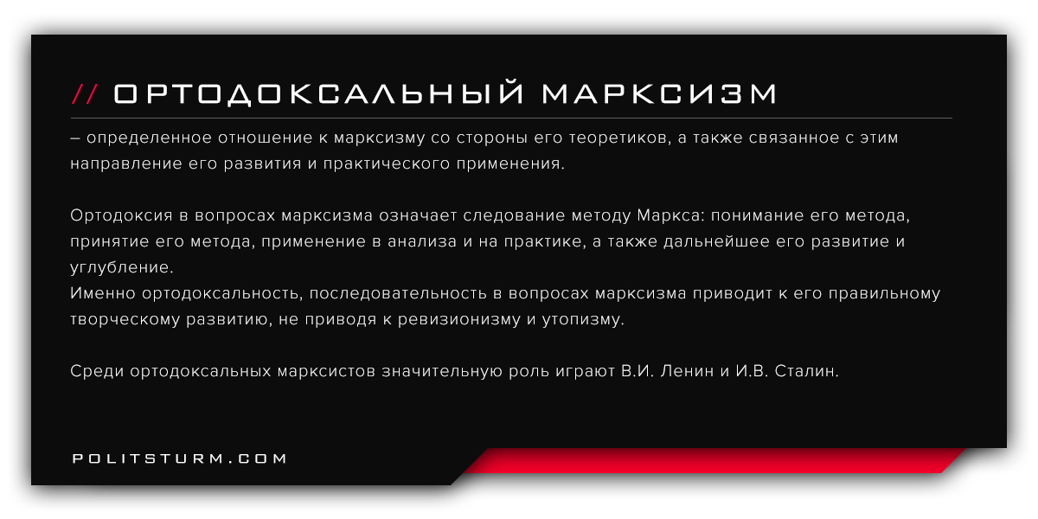

Оригинальная статья
2017-11-08

Ортодоксальный марксизм – определенное отношение к марксизму со стороны её теоретиков, а также связанное с этим направление её развития и практического применения.
Ортодоксия в вопросах марксизма означает следование методу Маркса: понимание его метода, принятие его метода, применение в анализа и на практике, а также дальнейшее его развитие и углубление.
Именно ортодоксальность, последовательность в вопросах марксизма приводит к его правильному творческому развитию, не приводя к ревизионизму и утопизму.
Среди ортодоксальных марксистов значительную роль играют В.И. Ленин и И.В. Сталин.

Оригинальная статья

